Sellye Város Önkormányzata

Sellyei Kistérségi Foglalkoztatási Paktum
Ormánságfejlesztő Társulás Egyesület

7960 Sellye, Batthyány u. 14.
Tel/Fax: 73/580-025, E-mail: sellyepaktum@freemail.hu

Felelős kiadó:
Sellyei Kistérségi Foglalkoztatási
Paktum Iroda

Szerkeszti:
Berta Rita
Papp Zsolt

Fotók:

A lap az EU és a Magyar Állam támogatásával valósult meg
 | 



Sellye Város Önkormányzata
7960 Sellye, Dózsa Gy. u. 1.

A Sellyei Foglalkoztatási Paktum ingyenes kiadványa

IV. évfolyam 7. Szám 2009. július
TARTALOM
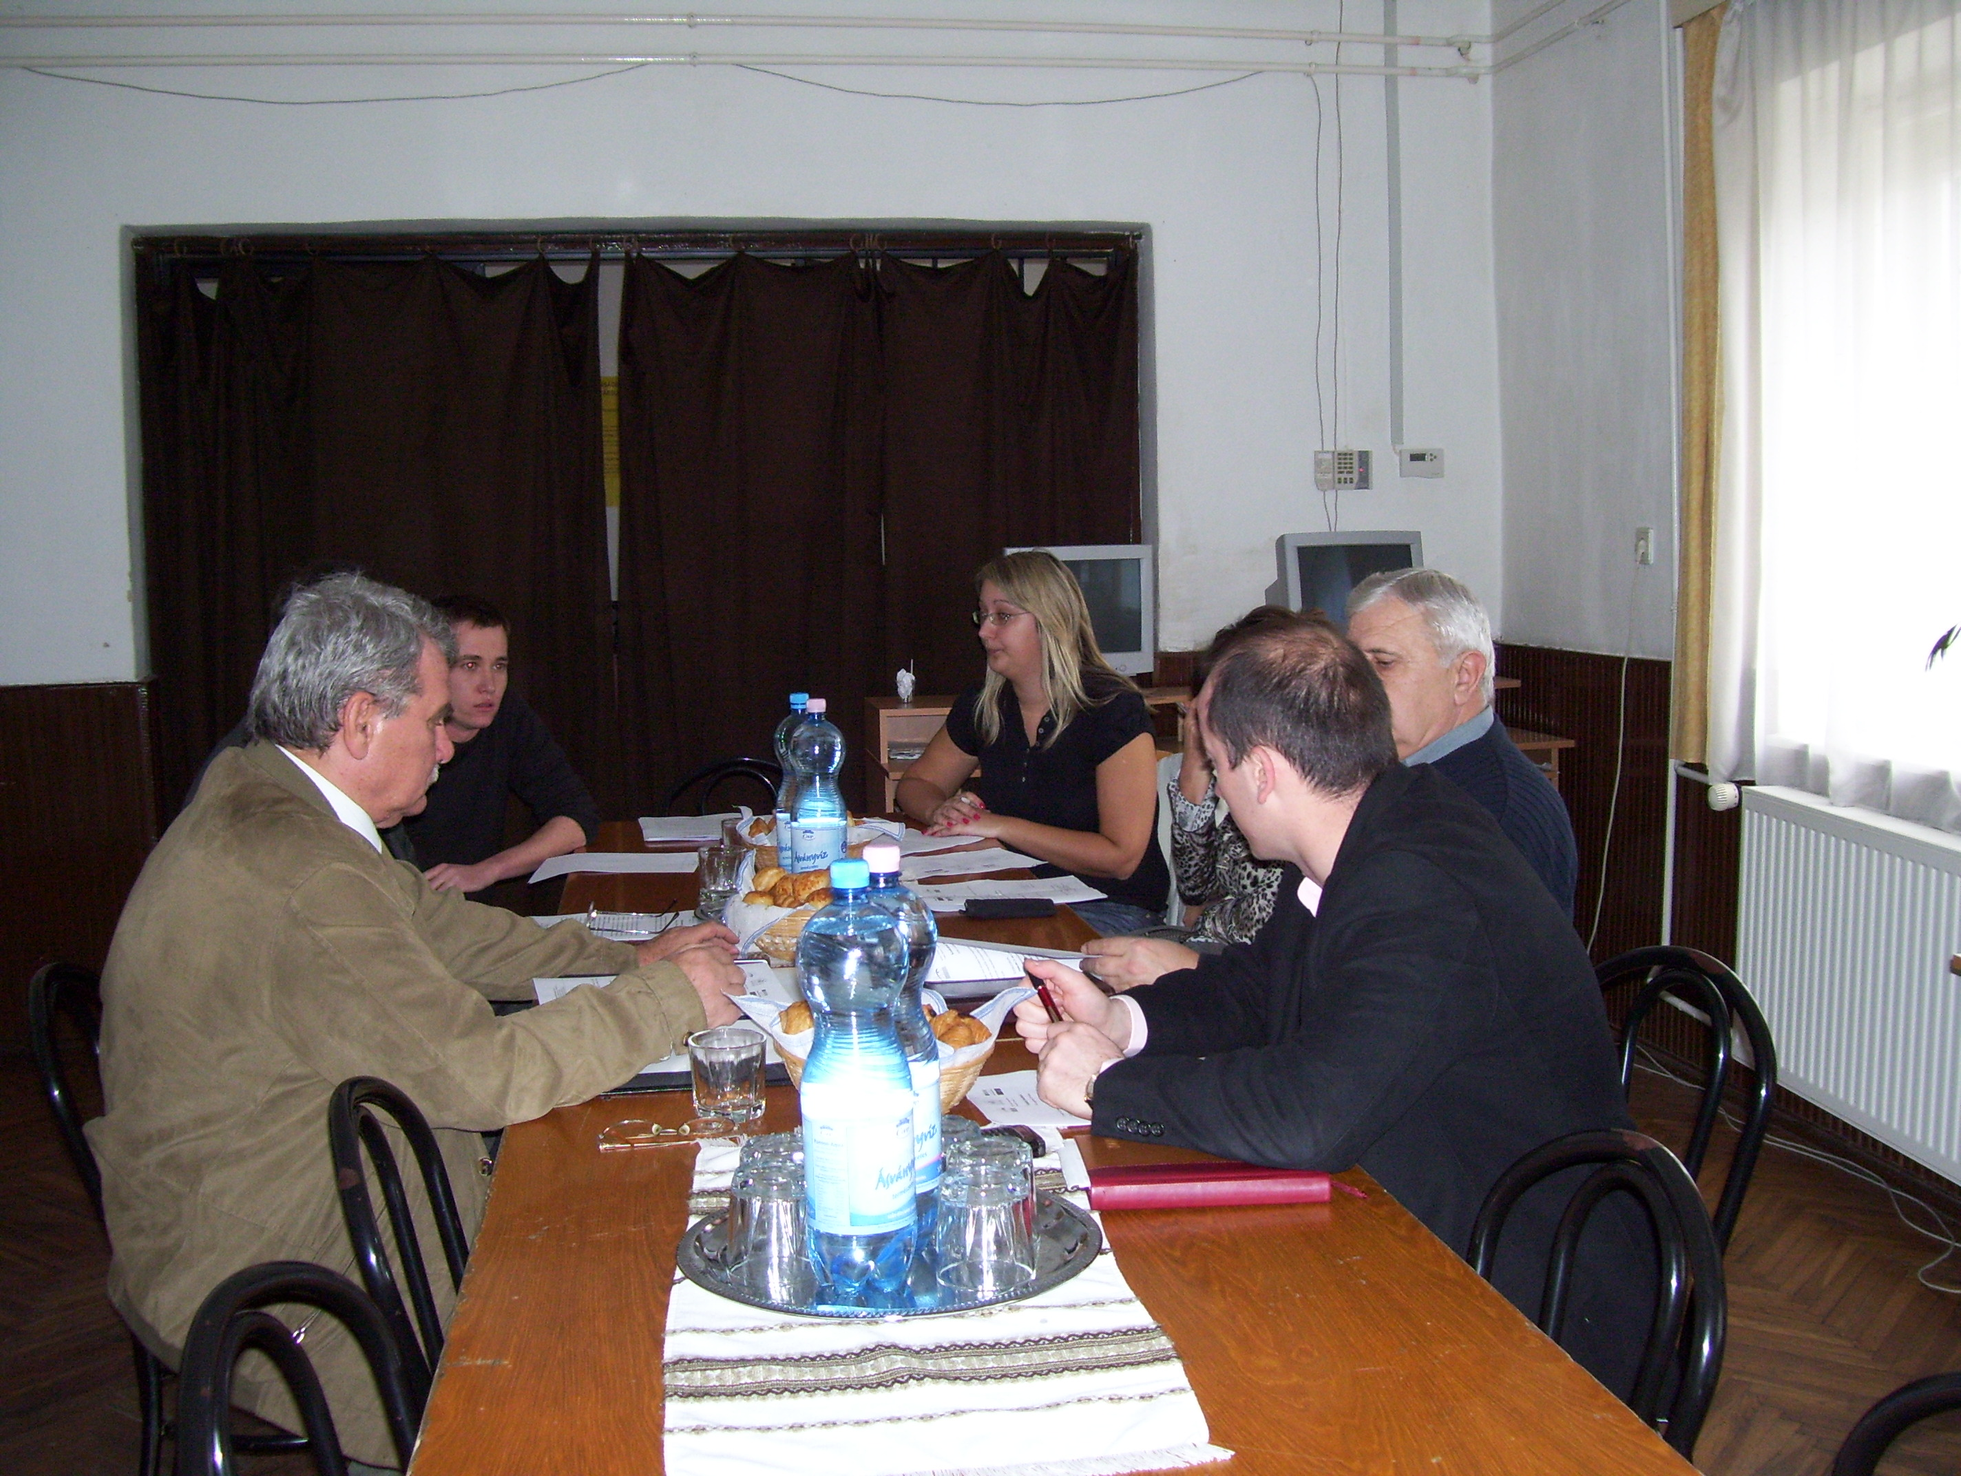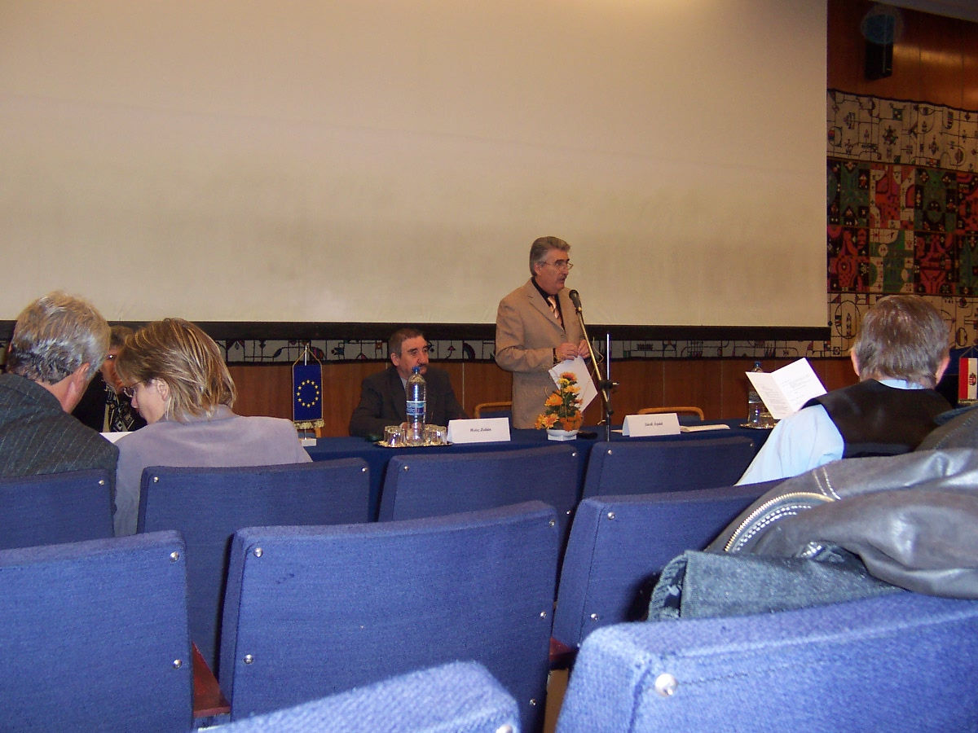

Híreink

Állásajánlatok

Pályázati felhívások

Képzési lehetőségek

További hírek

1 Hírek

START PLUSZ KÁRTYA

Kedvezményezettek köre:
Az a személy, aki a gyermekgondozási segély (gyes), a gyermekgondozási díj (gyed), a gyermeknevelési támogatás (gyet), valamint ápolási díj folyósításnak megszűnését követő egy éven belül (365 nap) kíván foglalkoztatásra irányuló jogviszonyt létesíteni, vagy aki a gyermek egy éves korának betöltését követően, a gyermek után igénybe vett gyes folyósítása mellett kíván munkát vállalni, feltéve, hogy foglalkoztatásra irányuló jogviszonyban nem áll.
Tartósan álláskereső, az a személy, akit az állami foglalkoztatási szerv a START-PLUSZ kártya igénylésének időpontját megelőző 16 hónapon belül legalább 12 hónapig, pályakezdő álláskereső esetében 8 hónapon belül legalább 6 hónapig álláskeresőként nyilvántartott.
A munkaadót megillető járulékkedvezmények:
A munkaadót az érvényes START PLUSZ kártyával rendelkező személy foglalkoztatása után megillető kedvezmények:
a) tételes egészségügyi hozzájárulás alóli mentesség,
b) a 3 % munkaadói járulék és 29 % tb járulék együttes összege helyett a foglalkoztatás első évében a bruttó munkabér 15%-ának, második évében 25 %-ának megfelelő fizetési kötelezettség.
A munkaadó a kedvezményt legfeljebb a kötelező minimálbér kétszeresének megfelelő járulékalap erejéig érvényesítheti. Ha a munkavállaló munkabére a kötelező legkisebb munkabér kétszeresét meghaladja, az azt meghaladó összeg tekintetében az általános járulékfizetési szabályokat kell alkalmazni. A munkaadó a kedvezményre abban az esetben jogosult, ha a foglalkoztatás időtartama a 30 napot meghaladja és a munkaidő legalább a napi 4 órát eléri.
Ha a START PLUSZ kártya érvényességének időtartama 2 évnél rövidebb, az érvényességi időtartam első 12 hónapjára a kedvezőbb járulékfizetési lehetőséget kell alkalmazni.
A kedvezmény a munkaadót abban az esetben illeti meg, ha a kedvezmény igénybevételére jogosító személy a munkába lépést megelőző napon rendelkezik START PLUSZ kártyával, vagy azt helyettesítő igazolással.
A munkáltató a kedvezménnyel érintett foglalkoztatás időtartama alatt köteles a START PLUSZ kártyát megőrizni, és a jogviszony megszűnésekor a kártya tulajdonosa részére átadni.

Forrás: www.afsz.hu
10 Hírek

Az Ormánságfejlesztő Társulás Egyesület ingyenes tanácsadást nyújt, illetve vállalja pályázatok megírását.

Érdeklődni a 73/580-025-ös vagy a 20/559-2279-es telefonszámokon, illetve személyesen a Sellye, Batthyány u. 14. sz. alatt (Művelődési Ház), vagy az oft@dravanet.hu e-mail címen.

9 Pályázati felhívás
Társadalmi Megújulás Operatív Programkeretében meghirdetett Munkahelymegőrző támogatás képzéssel kombinálva c. pályázati felhívásához a konvergencia régiók mikro-, kis- és középvállalkozásai
részére
Alapvető cél és háttér információ
A program célja hosszú távon a vállalkozások alkalmazkodóképességének és versenyképességének növelése, valamint a munkavállalók munkaerő-piaci helyzetének javítása, a képzettségi szintjének és az általuk végzett munka hatékonyságának növelése. Rövidebb távon a cél a munkahelyek megőrzése, a munkaidő átszervezésével, az alkalmazottak munkában töltött idejének csökkentésével a vállalkozások foglalkoztatási potenciáljának megtartása, illetve a munkavállalók képzésben való részvételének támogatásával a munkanélkülivé válás megelőzése.
Ezért a pályázók a támogatási feltételeket tekintve két lehetőség közül választhatnak:
- Akár önrész nélkül igénybe vehető a támogatás 500 000 eurónak megfelelő forintösszegig, ha a pályázó az A) változatot választja. A képzés idejére jutó bérköltségek támogatására fordítható összegnek az összes költségen belül nincs felső korlátja. Ugyanakkor a támogatást össze kell számítani egyes, más konstrukciók keretében elnyert, illetve 2010. december 31-ig elnyerhető átmeneti és de minimis támogatásokkal.
- A B) változat esetén 20-30% önrészt kell biztosítani, és az összes költség legalább 50%-át a képzés közvetlen személyi költségeire kell fordítani.
Ezeknek a feltételeknek a teljesülése esetén csak az erre a képzési projektre kapott képzési támogatást kell összeszámítani, más támogatásokat nem.
Amennyiben a képzési támogatás mellett a pályázó az "egyéb költségek" kategóriájába tartozó is el kíván számolni, akkor ezekre az ún. csekély összegű támogatás feltételeit kell alkalmazni, és össze kell számítani bizonyos más támogatásokkal.
Mindkét megoldás esetén lehetőség van arra, hogy a szakképzési hozzájárulást
a vállalkozás beszámítsa az önrészbe.
A jelen pályázat keretében elnyerhető támogatás összege: minimum 2 000 000 Ft, de maximum 150 000 000 forint lehet.
A pályázatok benyújtása 2009. május 28-tól 2009. december 31-ig lehetséges.
Forrás: www.nfu.hu
2 Hírek

START EXTRA KÁRTYA

Kedvezményezettek köre:
Munkaerőpiacon halmozottan hátrányos helyzetben lévő tartósan álláskereső, ha
a) az 50. életévét betöltötte, vagy
b) életkorra való tekintett nélkül legfeljebb alapfokú iskolai végzettséggel rendelkezik.
A START-kártya, valamint START PLUSZ kártya tulajdonosa, ha a kártya érvényességi idején belül, START EXTRA kártyára válik jogosulttá.
A munkaadót megillető járulékkedvezmények:
A munkaadót az érvényes START EXTRA kártyával rendelkező személy foglalkoztatása esetén megillető kedvezmények:
a) tételes egészségügyi hozzájárulás alóli mentesség,
b) a foglalkoztatás első évében mentesül a 3 % munkaadói járulék és a 29 % tb járulék megfizetése alól. A foglalkoztatás második évében a munkaadói járulék és tb járulék együttes összege helyett, a bruttó munkabér 15 %-ának megfelelő járulékfizetési kötelezettség terheli.
A munkaadó a kedvezményt legfeljebb a kötelező minimálbér kétszeresének megfelelő járulékalap erejéig érvényesítheti. Ha a munkavállaló munkabére a kötelező legkisebb munkabér kétszeresét meghaladja, az azt meghaladó összeg tekintetében az általános járulékfizetési szabályokat kell alkalmazni.
A munkaadó a kedvezményre abban az esetben jogosult, ha a foglalkoztatás időtartama a 30 napot meghaladja és a munkaidő legalább a napi 4 órát eléri.
Ha a START EXTRA kártya érvényességének időtartama 2 évnél rövidebb, az érvényességi időtartam első 12 hónapjára a kedvezőbb járulékfizetési lehetőséget kell alkalmazni.
A kedvezmény a munkaadót abban az esetben illeti meg, ha a kedvezmény igénybevételére jogosító személy a munkába lépést megelőző napon rendelkezik START EXTRA kártyával, vagy azt helyettesítő igazolással.
A munkáltató a kedvezménnyel érintett foglalkoztatás időtartama alatt köteles a START EXTRA kártyát megőrizni, és a jogviszony megszűnésekor a kártya tulajdonosa részére átadni.

Forrás: www.afsz.hu

3 Pályázati felhívás

A közösségi közlekedés színvonalának javítását célzó infrastrukturális beruházások támogatása (DDOP-2009-5.1.2/B)

Beadási határidő: 2010. május 31.
Támogatás célja
A konstrukció célja térségi alapon megvalósuló infrastrukturális fejlesztések megvalósítása a közösségi közlekedés feltételrendszerének, és kapcsolódó infrastruktúrájának a fejlesztése érdekében. A helyközi és városi közlekedés gyorsabbá és biztonságosabbá tétele érdekében közlekedésbiztonsági, forgalomtechnikai, irányítási és ellenőrzési rendszerek fejlesztése, kialakítása. Továbbá a közlekedési szövetségek megalakításának az elősegítése, a közlekedési szövetségek működését megalapozó tanulmányok, felmérések elkészítése.
Kedvezményezettek köre
- Települési önkormányzatok;
- Önkormányzati társulások;
- Központi költségvetési szervek és intézményeik;
- Közösségi közlekedés feladatainak ellátására jogosult, közszolgáltatási szerződéssel rendelkező gazdasági társaságok.

Támogatható tevékenységek köre
A) Forgalmi épületek, forgalmi pálya fejlesztése:
B) Forgalomirányítás, forgalomszervezés és utas tájékoztatás fejlesztése:
C) Szolgáltatási színvonal erősítése: • Tarifaközösség előkészítése és tarifaközösség megvalósítása
Támogatás mértéke (%) 85
HH kistérségben: 90%; LHH kistérségben: 95%
Honlap: www.nfu.hu
8 Pályázati felhívás
Támogatás megnevezése: | DDOP-2009-1.1.1/F Komplex programmal segítendő leghátrányosabb helyzetű kistérségek üzleti infrastruktúra fejlesztése
Beadás kezdete: 2009.07.24. | Beadási határidő:  2009.12.31.
Támogatási feltételek/  A támogatható tevékenységek köre: | „A”: Ipari park címmel rendelkező területek infrastrukturális fejlesztése: Telekhatáron belüli infrastruktúra fejlesztése és korszerűsítése, valamint szolgáltatási tevékenységhez szükséges, ipari célú hasznosítást eredményező épületek építése, átalakítása, bővítése. A „B”: Iparterületek fejlesztése: Telekhatáron belüli infrastruktúra fejlesztése és korszerűsítése; épületek, építmények építése, bontása, korszerűsítése, bővítése, átalakítása gazdasági tevékenységek kiszolgálására „C”: Vállalkozói inkubátorházak fejlesztése: Magas hozzáadott értéket nyújtó, értéknövelt szolgáltatásokkal rendelkező technológiai inkubátor, vállalkozói inkubátor kialakítása és már meglévő inkubátorház fejlesztése: építés, bővítés, átalakítás. Telekhatáron belüli infrastruktúra fejlesztése és korszerűsítése. „D”: Ipartelepítés: A termelő és szolgáltató tevékenységekhez kapcsolódó új épület építése, létesítése, a szükséges épületgépészeti beruházások végrehajtása. A termelő és szolgáltató tevékenységekhez kapcsolódó meglévő, jelenleg használaton kívüli épületek átalakítása, bővítése, a szükséges épületgépészeti beruházások végrehajtása. Alapinfrastruktúra kiépítése, korszerűsítése, bővítése, a pályázó tulajdonában, bérleményében álló területen. Az „E”: Vállalkozások telephelyfejlesztése: A termelő és szolgáltató tevékenységekhez kapcsolódó új épület építése, létesítése, a szükséges épületgépészeti beruházások végrehajtása. A termelő és szolgáltató tevékenységekhez kapcsolódó meglévő épületek átalakítása, bővítése, a szükséges épületgépészeti beruházások végrehajtása. Alapinfrastruktúra kiépítése, korszerűsítése, bővítése, a tulajdonában, bérleményében álló területen, önálló tevékenységként csak abban az esetben lehetséges, ha a fejlesztésre hatósági kötelezés miatt van szükség, s annak elmaradása a működési engedély megvonását vonná maga után.
Támogatás mértéke | 70%
Tám. min. összege:  10 000 000.- HUF | Támogatás max. összege  1 000 000 000.- HUF

Forrás: www.nfu.hu
7 Hírek

Új Magyarország Mikrohitel

Általános feltételek:
az Új Magyarország Mikrohitel Program a régió mikrovállalkozóinak kíván az induláshoz, a vállalkozásuk fejlesztéséhez indokolt, szükséges, megalapozott és elégséges forrásokat nyújtani
Hiteligénylők köre:
- mikrovállalkozás, gazdasági társaság, szövetkezet, egyéni vállalkozó, valamint természetes személy, aki vállalkozást kíván indítani
- Éves nettó árbevétele legfeljebb 200 millió Ft, alkalmazottainak száma nem haladja meg a 9 főt
- A hiteligénylőnek beruházási hitel esetén a hitelintézettel szemben, a kérelem beadásának napját megelőző 1 hónapban – forgóeszköz hitel kivételével – nem állt fenn vállalkozói hiteltartozása
- A hiteligénylőnek forgóeszköz hitel esetén hitelintézettel szemben a kérelem beadásának napját megelőző 6 hónapban nem állt fenn vállalkozói hiteltartozása és maradéktalanul megfelel a vonatkozó törvények és jogszabályok feltételeinek
Támogatás jellege: kedvezményes kamatozású kölcsön
Támogatás kategóriája: a Mikrohitel Program – a vonatkozó EK rendeletek alapján, a kedvezményes kamatozás miatt – csekély összegű támogatásnak (de niminis) minősül

Dél-Dunántúli Régió közvetítő intézményei:
Baranya megye:
Baranya Megyei Vállalkozói Központ 7621 Pécs, Felsõmalom út 13. Telefon: 72-214050
K&H Bank 7300 Komló, Városház tér 1. Telefon: 72-582-080
K&H Bank 7700 Mohács, Szentháromság utca 1-3. Telefon: 69-511-230
K&H Bank 7621 Pécs, Irgalamsok utcája 2. Telefon: 72-520-380
K&H Bank 7626 Pécs, Búza tér 6/a. Telefon: 72-507-700
K&H Bank 7800 Siklós, Feszabadulás utca 42. Telefon: 72-579-860
K&H Bank 7900 Szigetvár, Széchenyi utca 4. Telefon: 73-514-150

4 Pályázati felhívás

Támogatás megnevezése: | GOP-2009-2.1.1/A - Mikro-, kis- és középvállalkozások technológia fejlesztése
Beadási határidő: | 2009.12.31.
Támogatás célja: | A mikro-, kis- és középvállalkozások jövedelemtermelő képességének növelése  technológiai fejlesztésen, korszerűsítésen keresztül.
Kedvezményezettek köre: | Jelen pályázati konstrukcióra pályázhatnak:  gazdasági társaságok,  szövetkezetek,  egyéni vállalkozók.
Támogatási feltételek/  A támogatható tevékenységek köre: | Technológiai fejlesztést eredményező beruházások, Információs technológia-fejlesztés, Domain név regisztráció és a hozzá tartozó webtárhely egyszeri díja (kötelező, ha még nincs honlapja), A domain név regisztrációhoz kapcsolódó honlapkészítés (kötelező, ha még nincs honlapja, és domain regisztrációra is pályázik), Minőség-, környezet- és egyéb irányítási, vezetési, hitelesítési rendszerek, szabványok bevezetése és tanúsíttatása,
Támogatás mértéke (%): | 70 A pályázati útmutató szerint
Támogatás minimum összege: | 1 000 000.- HUF
Támogatás maximum összege: | 50 000 000.- HUF

www.nfu.hu

5 Állásajánlatok

Munkavégzés helye | Munkakör
Pécs | szakács 7621 Pécs, Irgalmasok út 2. 30/214-1811
Mohács | esztergályos (CNC esztergályos és marós) Tel: 69/511-300
Pécs | húsfeldolgozó (hentes, mészáros), hal- és baromfi-feldolgozó (sertéscsontozói gyakorlattal) Tel: (72) 508-634
Pécs | tehergépkocsi-vezető (gép-és harcjármű vezető) Tel: (72) 513-900
Pécs | vegyipari gépész technikus Tel: (30) 929-8810
Pécs | autóvillamossági szerelő műszerész Nagy Tibor; tel.: 06/30/523-5630
Pécs | zöldség-, gyümölcskereskedő (árubeszerző, B-s jogosítvánnyal) Tel: 72/512-812
Pécs | művelődésszervező (egyetem vagy főiskola) jpm@jpm.hu
Királyegyháza | fordító, tolmács (angol tolmács ( műszaki végzettségű!) dp@c2.hu
Komló | villanyszerelő Tel: (20) 535-6544
Pécs | hegesztő, lángvágó (hegesztő) Tel: (30) 277-7531
Somberek | szociális ápoló, gondozó Tel: (30) 5476453
Forrás: www.afsz.hu

- Állásajánlatok

Az állások a www.afsz.hu weboldalról származnak
Munkavégzés helye | Munkakör
Pécs | burkoló Tel: (70) 338-31-44
Pécs | kőműves Tel: (70) 338-31-44
Pécs | számviteli ügyintéző Tel: 72/512-812
Pécs | autó-motor szerelő Tel: (20) 562-59-52
Pécs | élelmiszerbolti eladó Tel: (20) 592-06-70
Komló | tehergépkocsi-vezető Tel: (30) 9972-307
Szajk | géplakatos Tel: (20) 4334601
Szajk | villamossági szerelő Tel: (20) 4334601
Pécs | programozó (programozó informatikus) Tel: (20) 501-1331
Királyegyháza | hegesztő, lángvágó (lakatos) Tel: (36) 554-050 Email: dp@c2.hu
Pécs | felszolgáló, vendéglátó-ipari eladó (pl. pincér, bárpincér) (pultos) Tel: (20) 350-0000
Pécs | kézi és gépi fakitermelő (favágó) (gallyazó, motorfűrészkezelő) Tel: (72) 215-665 Email: nagycsilla9@freemail.hu
Szigetvár | állatgondozó Tel: 73/514-070
Pécs | építőipari segédmunkás (megváltozott munkaképességű) Tel: (20) 9233930
Pécs | műszaki ellenőr (mély és magasépítő) Tel: (72) 801-703

